Informe: Comparación de longitud de pétalo de Iris entre las especies versicolor y virginica

Andrea Luna Vasconcelos

2025-09-05

Planteamiento del problema En este caso se analiza la longitud de pétalo entre las especies versicolor y virginica. H0 = No existe diferencia significativa en la longitud de pétalos entre versicolor y virginica. H1 = Sí existe una diferencia significativa en la longitud de pétalos entre versicolor y virginica.``{r setup, include=FALSE} # Carga de datos data(“iris”) dat_iris <- subset(iris, Species %in% c(“versicolor”, “virginica”)) dat_iris $Species<-droplevels(dat_{i}ris$ Species)

versicolor <- subset(dat_iris, Species == “versicolor”)$Petal.Length virginica <- subset(dat_iris, Species == "virginica")$Petal.Length dat_sub <- dat_iris # QQ-plots para normalidad par(mfrow=c(1,2)) qqnorm(versicolor); qqline(versicolor) qqnorm(virginica); qqline(virginica) par(mfrow=c(1,1))

# Prueba Shapiro-Wilk

shapiro_versicolor <- shapiro.test(versicolor) shapiro_virginica <- shapiro.test(virginica)

# Varianza

var_test <- var.test(versicolor, virginica)

# t de student

t_result <- t.test(versicolor, virginica, alternative = “two.sided”, var.equal = TRUE)

# Resultados de la prueba t:

t = r round(t_result$statistic,2)

df = r t_result$parameter

p-value = r signif(t_result$p.value,3)

Medias: Versicolor = r round(mean(versicolor),2) cm, Virginica = r round(mean(virginica),2) cm

Como p < 0.05, se rechaza H0 y se concluye que existe una diferencia significativa en la longitud de pétalos entre las especies.

# Efecto Cohen´s

cohens_efecto <- function(x, y) { n1 <- length(x); n2 <- length(y) s1 <- sd(x); s2 <- sd(y) sp <- sqrt(((n1 - 1) * s1^2 + (n2 - 1) * s2^2) / (n1 + n2 - 2)) (mean(x) - mean(y)) / sp } d1_cal <- cohens_efecto(versicolor, virginica) d1_cal

# Visualización de datos

print( ggplot(dat_sub, aes(x = Species, y = Petal.Length, fill = Species)) + geom_violin(trim = FALSE, color = “black”, alpha = 0.6) + geom_boxplot(width = 0.1, fill = “white”, outlier.shape = NA) + stat_summary(fun = mean, geom = “point”, shape = 23, size = 3, fill = “red”) + theme_minimal() + labs(title = “Distribución de la longitud de pétalos por especie”, x = “Especie”, y = “Longitud de pétalo (cm)”) + theme(legend.position = “none”, plot.title = element_text(hjust = 0.5, size=14, face=“bold”), axis.title=element_text(size=12)) )

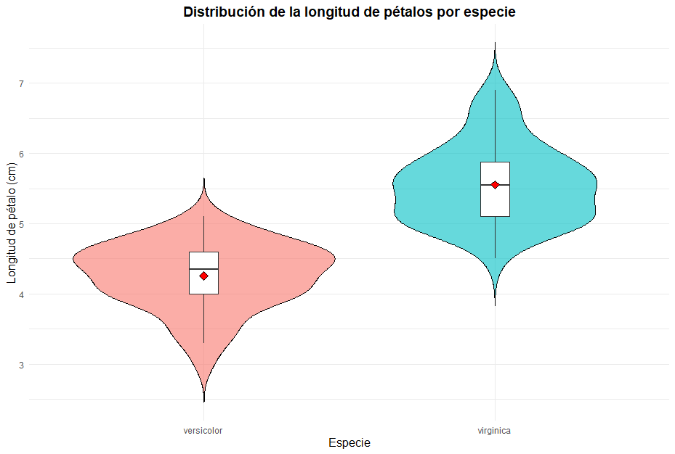

# Interpretación biológica

Los resultados muestran que Virginica presenta pétalos significativamente más largos que Versicolor. El tamaño del efecto muy grande (Cohen’s d = r round(d1_cal,2)) indica que la diferencia es relevante biológicamente. Esto puede estar asociado a estrategias de adaptación reproductiva, ya que pétalos más grandes atraen más polinizadores y mejoran la absorción de luz ultravioleta, aumentando la visibilidad de la flor y favoreciendo la reproducción.